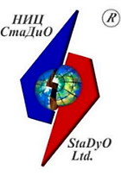 | Научно-исследовательский центр СтаДиО
Свидетельство СРО «АПОЭК» - Ассоциации «Проектировщики оборонного и энергетического комплексов»
Номер решения о приеме в члены СРО № 06-ПСС-38/2018 от 20.06.2018 г.
125124, Москва, ул. 3-я Ямского Поля, д.18, эт. 8, помещ. IX, ком. 13, т. (499)706-8810, e-mail: stadyo@stadyo.ru
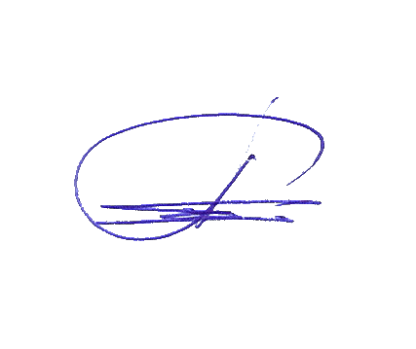
Инв. № МИ-2022-02/21-1
«Утверждаю»
Генеральный директор ЗАО НИЦ СтаДиО

А.М.Белостоцкий
“___” ___________2022 г.

Научно-технический отчет
по Дополнительному соглашению № 1
к договору № 08-МИ-01/21 от «15» января 2021 года

«Расчетная оценка ветровых нагрузок на несущие и фасадные конструкции и параметров пешеходной комфортности Объекта: “Офисно-деловой центр по адресу: г. Москва, Западный административный округ, район Кунцево, территория Рублёво-Архангельское … на основе трехмерного численного моделирования аэродинамики”»

Руководители работы:
док. техн. наук, академик РААСН А.М. Белостоцкий
канд. техн. наук, Д.С. Дмитриев

Ответственный исполнитель:
О.С. Горячевский

Исполнители:
Н.А. Бритиков
И.Ю. Негрозова

Научно-исследовательский центр СтаДиО
Свидетельство СРО «АПОЭК» - Ассоциации «Проектировщики оборонного и энергетического комплексов»
Номер решения о приеме в члены СРО № 06-ПСС-38/2018 от 20.06.2018 г.
125124, Москва, ул. 3-я Ямского Поля, д.18, эт. 8, помещ. IX, ком. 13, т. (499)706-8810, e-mail: stadyo@stadyo.ru

Инв. № МИ-2022-02/21-1

Научно-технический отчет
по Дополнительному соглашению № 1
к договору № 08-МИ-01/21 от «15» января 2021 года

«Расчетная оценка ветровых нагрузок на несущие и фасадные конструкции и параметров пешеходной комфортности Объекта: “Офисно-деловой центр по адресу: г. Москва, Западный административный округ, район Кунцево, территория Рублёво-Архангельское (кварталы А27, А32, А33, Т06) на основе трехмерного численного моделирования аэродинамики”»

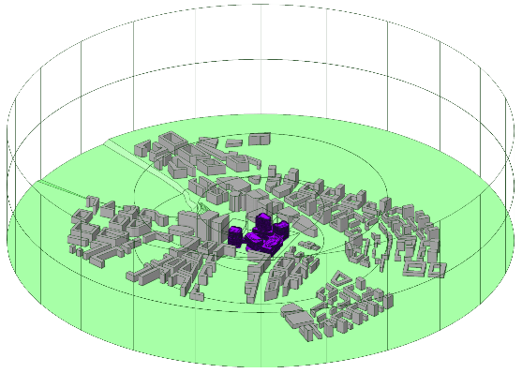 | 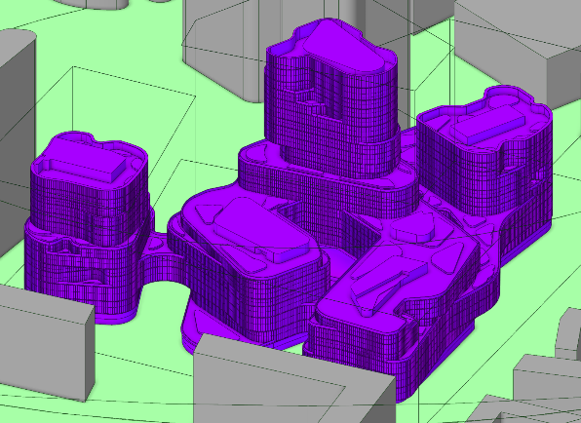
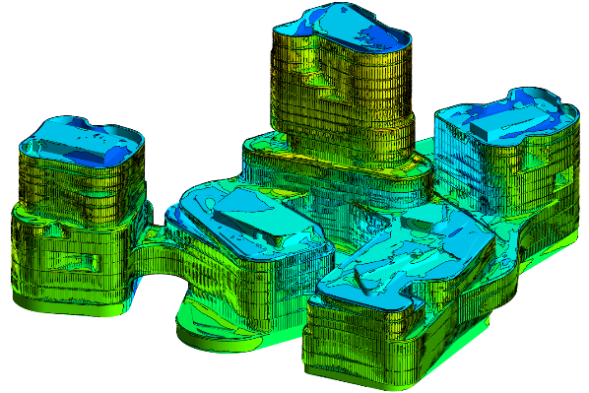

Список исполнителей

Руководители работы:
Ген. директор ЗАО НИЦ СтаДиО,  док. техн. наук, академик РААСН | А.М. Белостоцкий  (научное руководство, постановка задач,  анализ результатов, общее редактирование отчета)
Заведующий отделом расчетных  исследований, канд. техн. наук | Д.С. Дмитриев  (сбор и анализ технической документации,  постановка задач, общее редактирование отчета)
Ответственный исполнитель:
Ведущий инженер-расчетчик | О.С. Горячевский  (анализ тех. документации и нормативно-методической литературы, постановка задач расчетных исследований, разработка расчетных моделей, анализ результатов, формирование отчета)
Исполнители:
Инженер-расчетчик | Н.А. Бритиков  (анализ тех. документации и нормативно-методической литературы, разработка расчетных моделей, анализ и представление результатов, формирование отчета)
Инженер-расчетчик | И.Ю. Негрозова  (анализ тех. документации, разработка расчетных моделей, анализ и представление результатов, формирование отчета)

Исходные данные. Постановка задач

2.1 Площадка строительства, рельеф и застройка объекта
Земельный участок под строительство Объекта находится на западе Москвы в Захарковской пойме Москвы-реки (рис. 2.1-2.2).

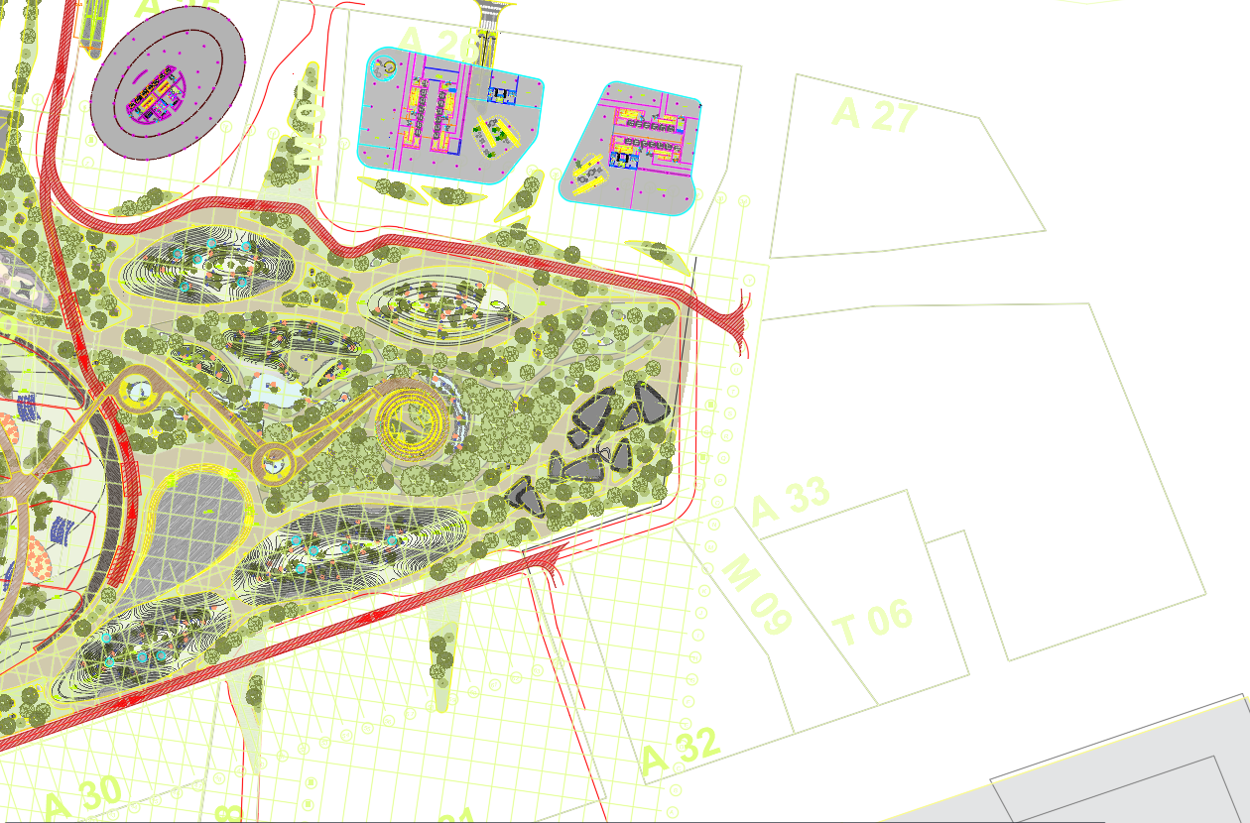

Рис. 2.1 Схема планировочной организации земельного участка

В Москве, как и в других больших городах мира, естественно-погодные условия в значительной степени подвержены воздействиям самого города, его сложного хозяйства. Внутри города наблюдаются микроклиматические различия, обусловленные территориальной застройкой, размещением промышленных установок, характером подстилающей поверхности, рельефом.
Москва – это возвышенные северные и южные окраины столицы и замкнутая между ними котловина центральной части города, открывающаяся к востоку и юго-востоку.
В целом территория Москвы равнинная. Основная часть города расположена на высоте 30-35 м над уровнем Москвы-реки (150 м над уровнем моря). Самая высокая часть Москвы приурочена к Теплостанской возвышенности (около 250 м над уровнем моря), расположенной на Юге и Юго-Западе города. Самые низкие части города, восточная и юго-восточная относятся к окраине Мещерской равнины (рис. 2.3)
Климатические условия определяются преобладающими над городом ветрами Западного и Северо-Западного направлений, переносящими с воздушными потоками в Восточном направлении огромное количество загрязняющих веществ. Юго-Восточный ветер осложняет жизнь горожан переносом дыма торфяников.
Важную роль также играют местные особенности погоды, характерные для больших городов. Кроме того, в окраинных районах повторяемость сильного ветра практически вдвое больше, чем в центре – эффект плотности застройки города и радиально-кольцевого расположения улиц. Последний фактор порождает особую систему ветров внутри Москвы – «городские бризы» с окраин в центр города.

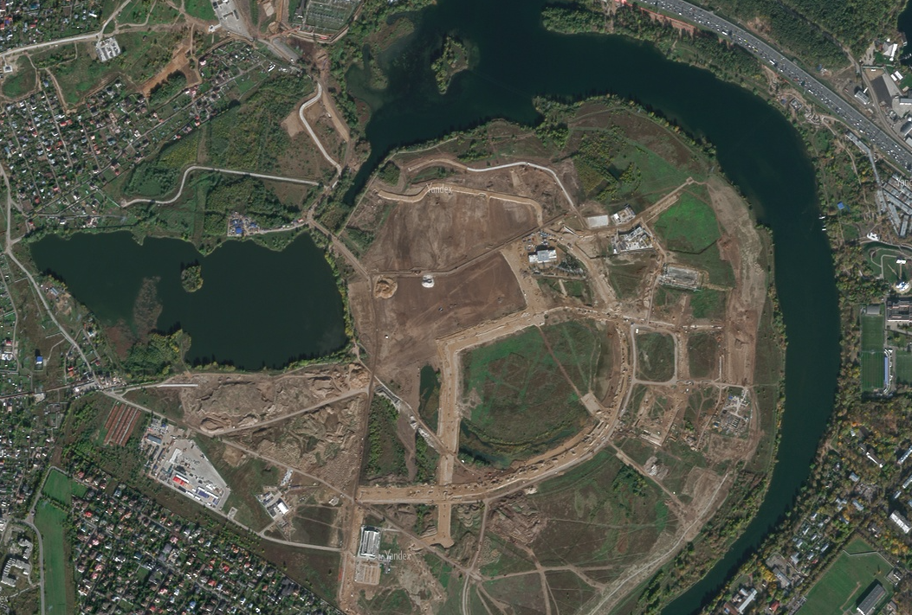
Рис. 2.2 Карта местности возле площадки строительства (https://maps.yandex.ru/)

Весь этот естественный природный фон усиливает воздействие антропогенных факторов. Недоучет ветрового режима при формировании застроек привел к тому, что появились микрорайоны, где скорость ветра не снижается, как это бывает обычно в условиях города, а увеличивается на 20% и более, когда на торцевых разрывах между зданиями происходит сильное сужение потоков воздуха (Крылатское, Нагатинская набережная), в результате создаются условия дискомфорта.
Участок строительства не имеет значимых перепадов рельефа (рис. 2.4), что позволяет не учитывать их в расчетах.
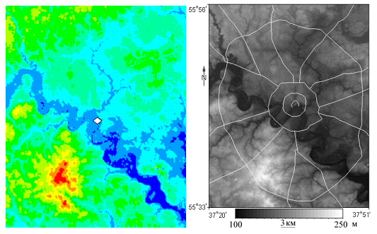
Рис. 2.3 Карта высот Москвы по данным ShuttleRadarTopographyMission.
Красным показана высшая точка Москвы –Теплостанская возвышенность
(254 м над уровнем моря)

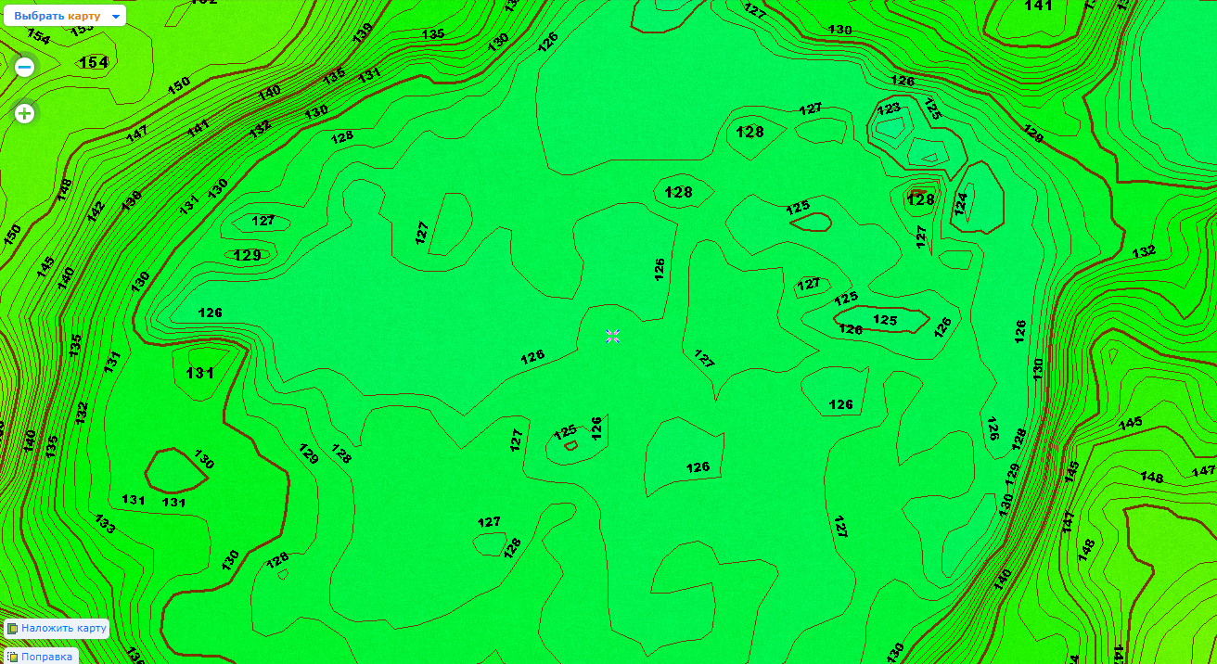
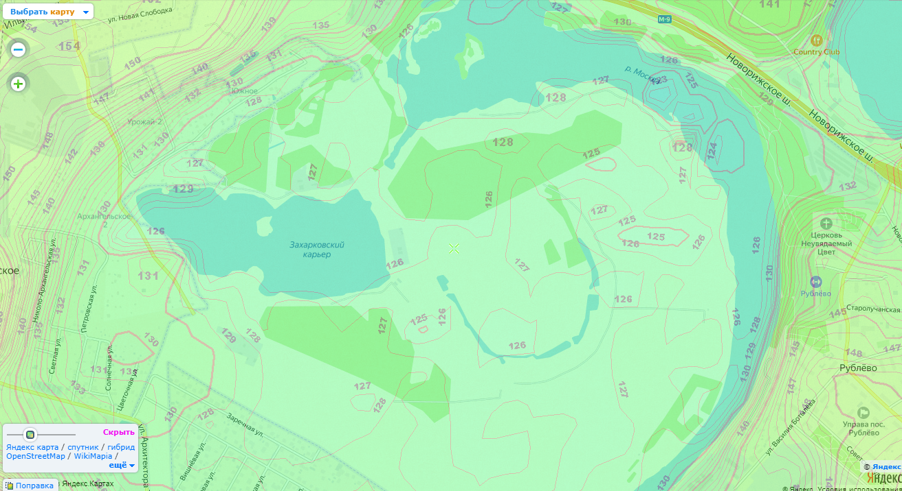
Рис. 2.4 Карта высот возле площадки строительства (EtoMesto.ru и Yandex.ru/maps).

Наблюдения за состоянием атмосферного воздуха столицы показали, что относительно комфортными по состоянию воздушной среды условиями для проживания населения можно считать Юго-Западный (Ясенево, Теплый Стан) и Северо-Западный (Строгино, Тушино) административные округа города.
Получение официальных метеоданных для конкретной площадки порой занимает длительное время, и полнота их недостаточна. Существующая система метеостанций не учитывает специфики и не определяет скорости ветра в порывах, оперируя весьма осредненными данными.
Информация по профилям ветра для г. Москвы практически отсутствует даже для зон планируемого высотного строительства. В последние несколько лет зарегистрированы внезапные шквальные ветры значительной разрушительной силы (скорость по некоторым оценкам превышала 40 м/с). Во всех случаях (вне зависимости от места строительства) предлагается использовать, как правило, данные метеостанции МГУ, находящейся в зоне ветрового затенения в окружении лесопарка и не регистрирующей ветры сильной интенсивности.
Нами использовались данные о ветровых режимах, основанные на статистических данных и используемые для прогнозирования максимальных значений, учитывались замеры ветра у поверхности, проведенные обсерваторией Михельсона (в период с 1966 по 1998 гг.).
Для справки на графиках (рис. 2.5-2.6) показаны вероятные направления ветра для периодов длительностью 5, 50 и 500 лет.
Согласно схематической карте климатического районирования (по СП 131.13330.2020 [13]) район строительства относится к II климатическому району, подрайону II-В.
Согласно СП 20.13330.2016 площадка строительства находится в I ветровом районе (нормативное значение ветрового давления w₀ = 0.23 кПа) и III снеговом районе (нормативное значение веса снегового покрова S_{g} = 1.45 кПа согласно таблице К.1). При определении ветровых нагрузок следует принять тип местности Б.

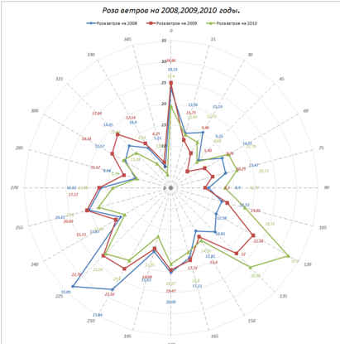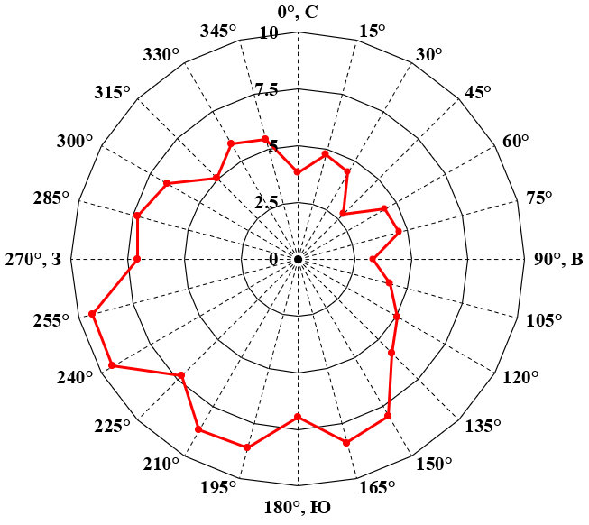
Рис. 2.5 Направление и повторяемость ветров на высоте 300м (часов в год)
по данным метеостанции на Останкинской телебашне по данным за 2008-2010 гг (слева)
и по данным табл. 2.1, % (справа).

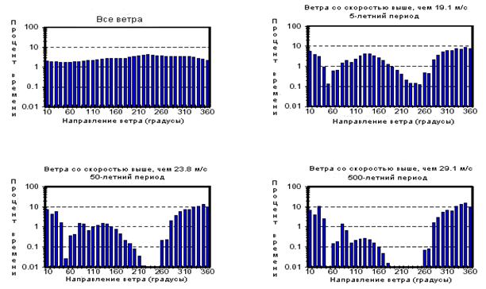
Рис. 2.6 Направление и повторяемость ветров на высоте 10 м (часов в год)
по данным метеостанции им. Михельсона

Таблица 2.1. Направление и повторяемость ветров на высоте 10 м (в долях) по данным метеостанции им. Михельсона. Отсчет углов от Севера к Востоку
Угол | % год | Скорости ветра, м/с
 |  | 0-1.5 | 1.5-3.5 | 3.5-5.5 | 5.5-7.5 | 7.5-9.5 | 9.5-11.5 | 11.5-13.5 | 13.5-15.5 | 15.5-17.5
0 | 2,58 | 0,0058 | 0,0115 | 0,006 | 0,0018 | 0,0003 | 4E-05 | 2E-05 | 2E-05 | 0
15 | 3,23 | 0,0099 | 0,0144 | 0,0057 | 0,0016 | 0,0003 | 3E-05 | 2E-05 | 7E-06 | 0
30 | 3,01 | 0,0095 | 0,0136 | 0,0051 | 0,0013 | 0,0002 | 3E-05 | 1E-05 | 0 | 0
45 | 1,91 | 0,0047 | 0,0089 | 0,0042 | 0,0009 | 4E-05 | 2E-05 | 8E-06 | 0 | 0
60 | 3,01 | 0,0093 | 0,0139 | 0,0053 | 0,0011 | 0,0001 | 4E-05 | 3E-06 | 0 | 0
75 | 3,12 | 0,0099 | 0,0118 | 0,007 | 0,0017 | 0,0003 | 6E-05 | 3E-06 | 0 | 3E-06
90 | 2,23 | 0,0067 | 0,0027 | 0,0092 | 0,0029 | 0,0005 | 9E-05 | 8E-06 | 0 | 8E-06
105 | 2,86 | 0,0072 | 0,0093 | 0,0083 | 0,0026 | 0,0007 | 0,0001 | 5E-05 | 8E-06 | 1E-05
120 | 3,45 | 0,0066 | 0,0135 | 0,0093 | 0,0033 | 0,001 | 0,0002 | 1E-04 | 2E-05 | 1E-05
135 | 3,99 | 0,005 | 0,0154 | 0,0121 | 0,0051 | 0,0013 | 0,0004 | 0,0001 | 3E-05 | 0
150 | 5,44 | 0,0105 | 0,0227 | 0,0146 | 0,0045 | 0,001 | 0,0002 | 7E-05 | 5E-05 | 6E-06
165 | 5,69 | 0,0112 | 0,0253 | 0,0148 | 0,0039 | 0,0009 | 0,0001 | 3E-05 | 4E-05 | 6E-06
180 | 4,73 | 0,0072 | 0,0228 | 0,0126 | 0,0032 | 0,0007 | 0,0001 | 2E-05 | 6E-06 | 0
195 | 5,83 | 0,0125 | 0,0278 | 0,0138 | 0,0029 | 0,0005 | 1E-04 | 6E-06 | 6E-06 | 0
210 | 5,89 | 0,0127 | 0,0279 | 0,0142 | 0,0029 | 0,0004 | 9E-05 | 5E-06 | 4E-06 | 0
225 | 4,91 | 0,0078 | 0,0232 | 0,0138 | 0,0033 | 0,0004 | 0,0001 | 1E-05 | 0 | 0
240 | 6,39 | 0,0126 | 0,0289 | 0,017 | 0,0039 | 0,0007 | 0,0001 | 2E-05 | 2E-06 | 0
255 | 6,35 | 0,0123 | 0,0282 | 0,0172 | 0,0041 | 0,0008 | 0,0001 | 3E-05 | 5E-06 | 0
270 | 4,80 | 0,0069 | 0,0211 | 0,0146 | 0,0039 | 0,0007 | 0,0001 | 6E-05 | 8E-06 | 0
285 | 4,97 | 0,0094 | 0,0214 | 0,0134 | 0,0037 | 0,0009 | 0,0002 | 7E-05 | 7E-06 | 0
300 | 4,51 | 0,0084 | 0,0183 | 0,0124 | 0,004 | 0,001 | 0,0003 | 7E-05 | 1E-05 | 3E-06
315 | 3,41 | 0,0039 | 0,0121 | 0,0116 | 0,0048 | 0,001 | 0,0002 | 6E-05 | 2E-05 | 8E-06
330 | 3,99 | 0,0068 | 0,0154 | 0,012 | 0,004 | 0,001 | 0,0002 | 8E-05 | 4E-05 | 3E-06
345 | 3,71 | 0,0074 | 0,0153 | 0,0101 | 0,003 | 0,0007 | 0,0001 | 7E-05 | 4E-05 | 0

2.2 Краткая характеристика Объекта
Исследуемый Офисно-деловой центр обладает сложным архитектурным обликом: малое число типовых этажей, скругления вместо обыкновенных угловых форм, мостовые переходы между разными частями здания, сложные ламельные фасады. На покрытиях здания предусмотрены пешеходные зоны.
Заказчиком были предоставлены исходные данные: 3D-модель исследуемого комплекса (рис. 2.7).

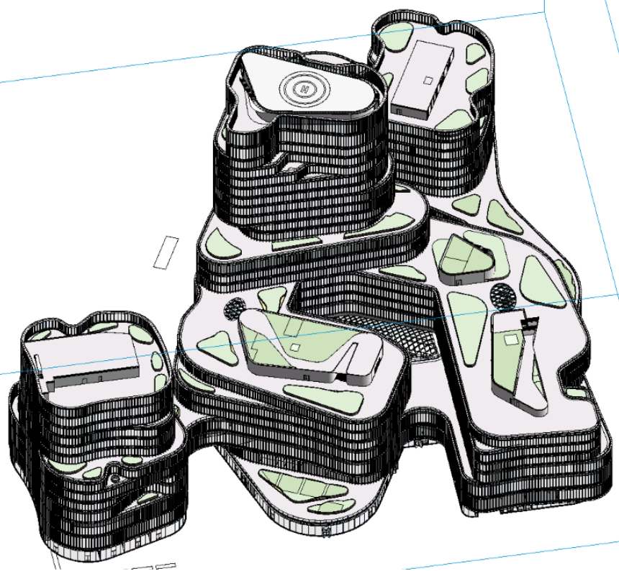
Рис. 2.7 Кварталы А27, А32, А33, Т06 без окружающей застройки

2.3 Постановка задач расчетных исследований

В соответствии с техническим заданием [1] ставятся и решаются следующие задачи:
1) Анализ и обобщение проектной документации Объекта, постановка задач расчетных исследований.
2) Разработка и верификация трехмерных аэродинамических расчетных моделей Объекта с учетом рельефа местности, перспективной окружающей застройки и различных направлений ветра.
3) Выявление наиболее опасных и характерных направлений ветра на основе анализа суммарных ветровых нагрузок на несущие конструкции сооружений, полученных в результате численного моделирования.
4) Определение расчетных средних и пульсационных составляющих ветровой нагрузки на несущие конструкции для исследуемых направлений ветра.
5) Определение распределения пикового (минимального и максимального) ветрового давления на ограждающие конструкции Объекта.
6) Определение распределения снеговых нагрузок на конструкции покрытия Объекта на основе синтеза численной и нормативной методики.
7) Оценка ветровой комфортности предполагаемых пешеходных зон на основе критериев МДС 20-1.2006 при заданной розе ветров (табл. 2.1).

5.4 Презентационные материалы моделирования ветровых нагрузок для характерных направлений ветра
Ниже на рис. 5.10-5.14 показаны полные картины распределения скорости ветрового потока и распределения среднего, пульсационного, максимального и минимального давлений для направления ветра С (угол 0º) с учётом окружающей застройки.
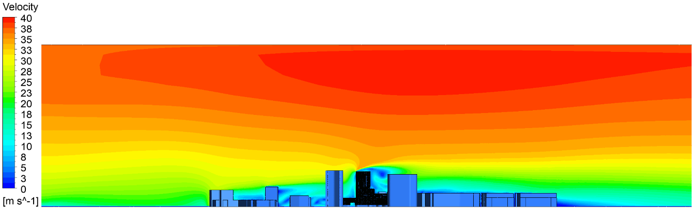
V
Рис. 5.10 Средние значения скорости ветрового потока (м/с) в вертикальной (сверху)
и горизонтальной плоскости на высоте 10 м от уровня земли (снизу).
Угол атаки ветра 0º

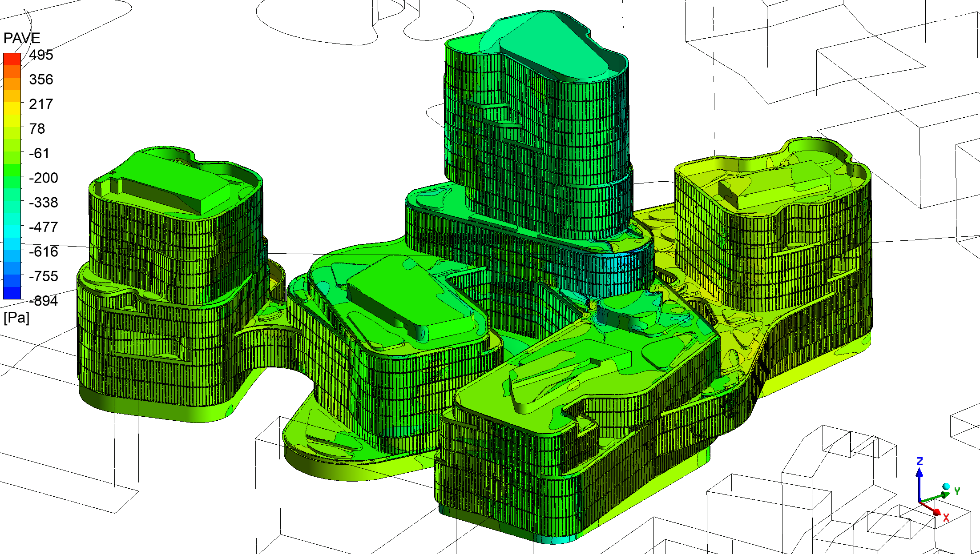
а) вид с южной стороны

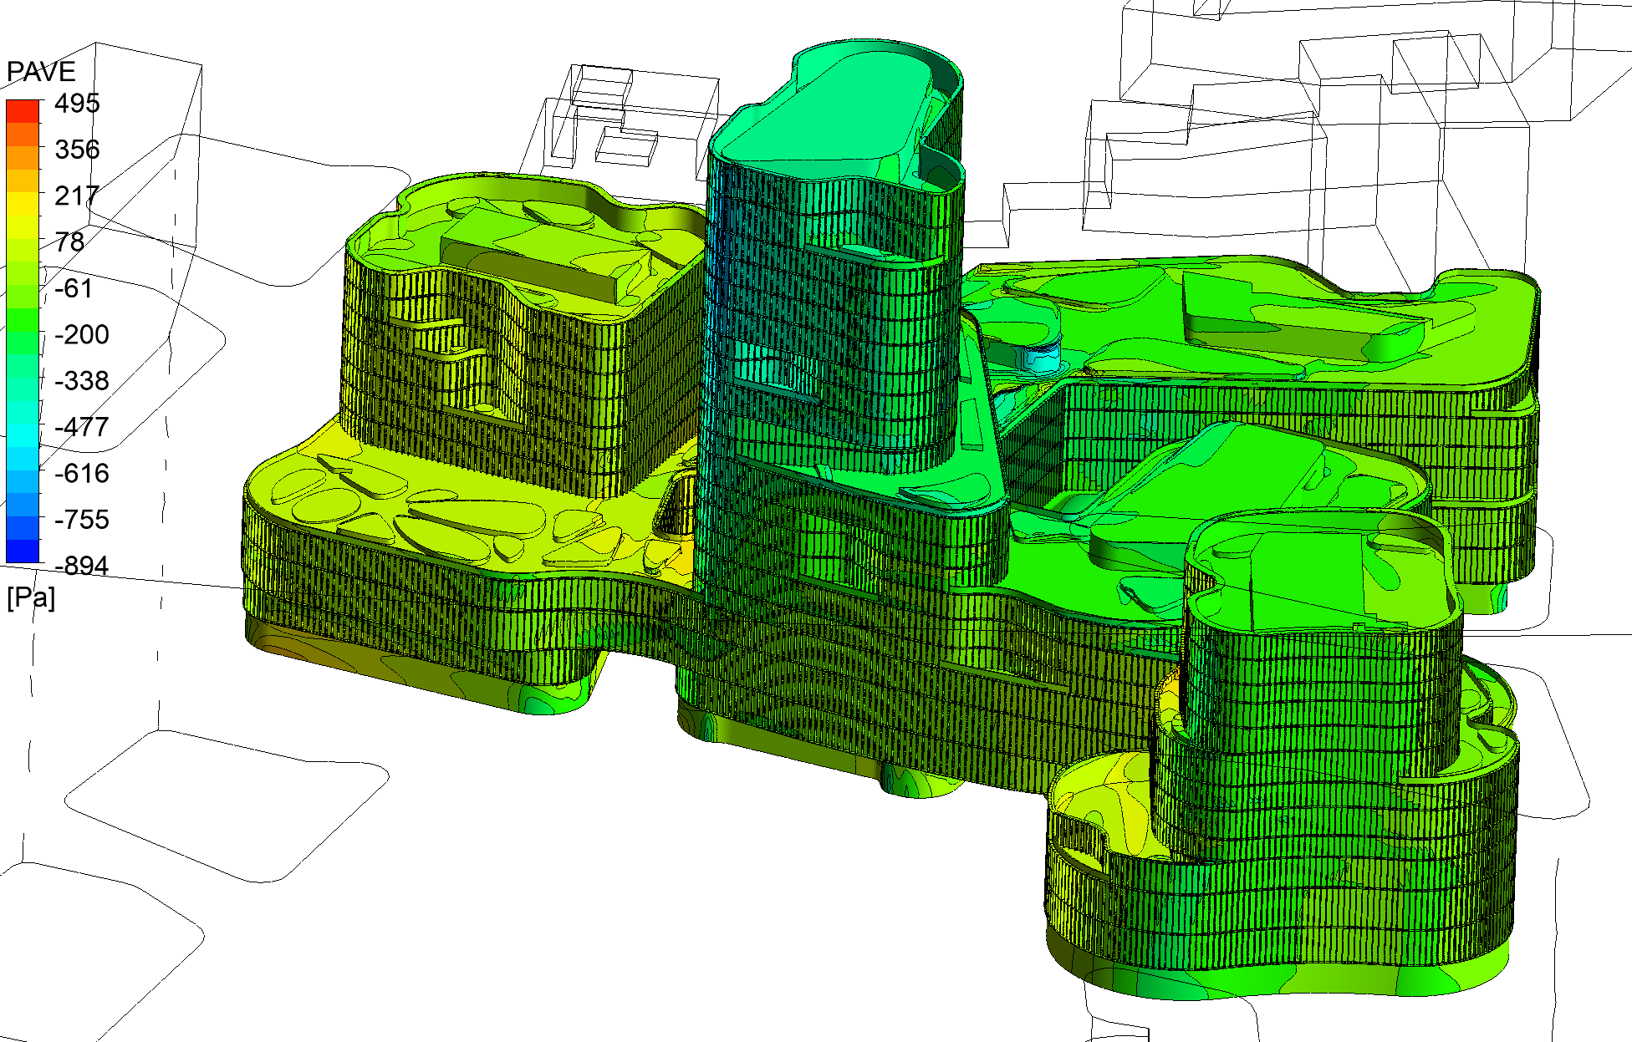
б) вид с западной стороны

Рис. 5.11 Средние ветровые давления на конструкциях Объекта, Па
Угол атаки ветра 0º

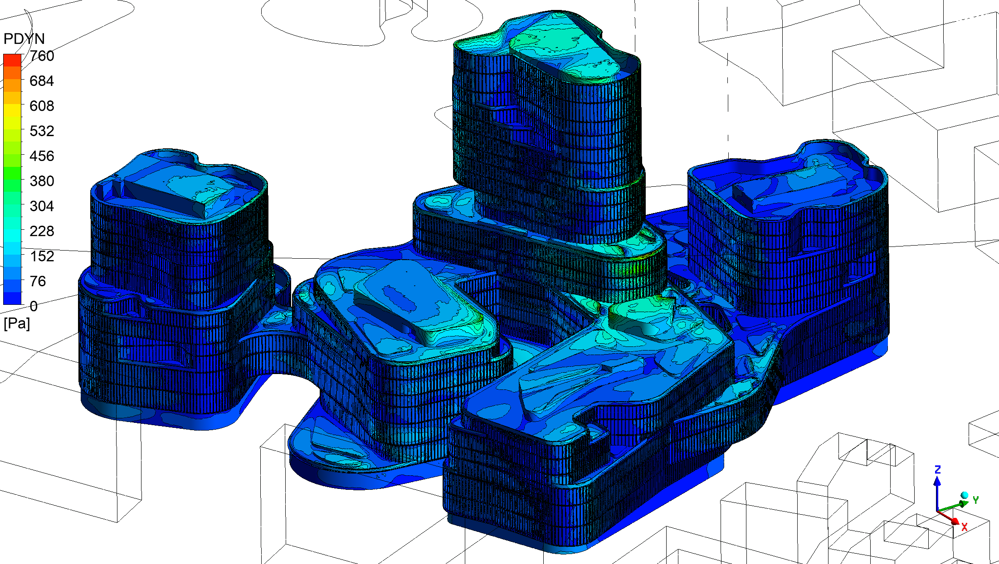
а) вид с южной стороны

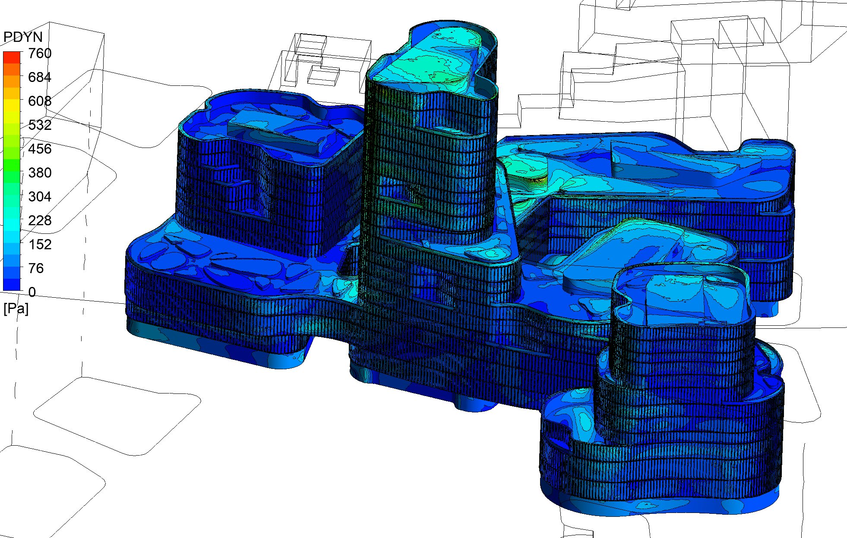
б) вид с западной стороны

Рис. 5.12 Пульсационная составляющая ветровых давлений, Па
Угол атаки ветра 0º

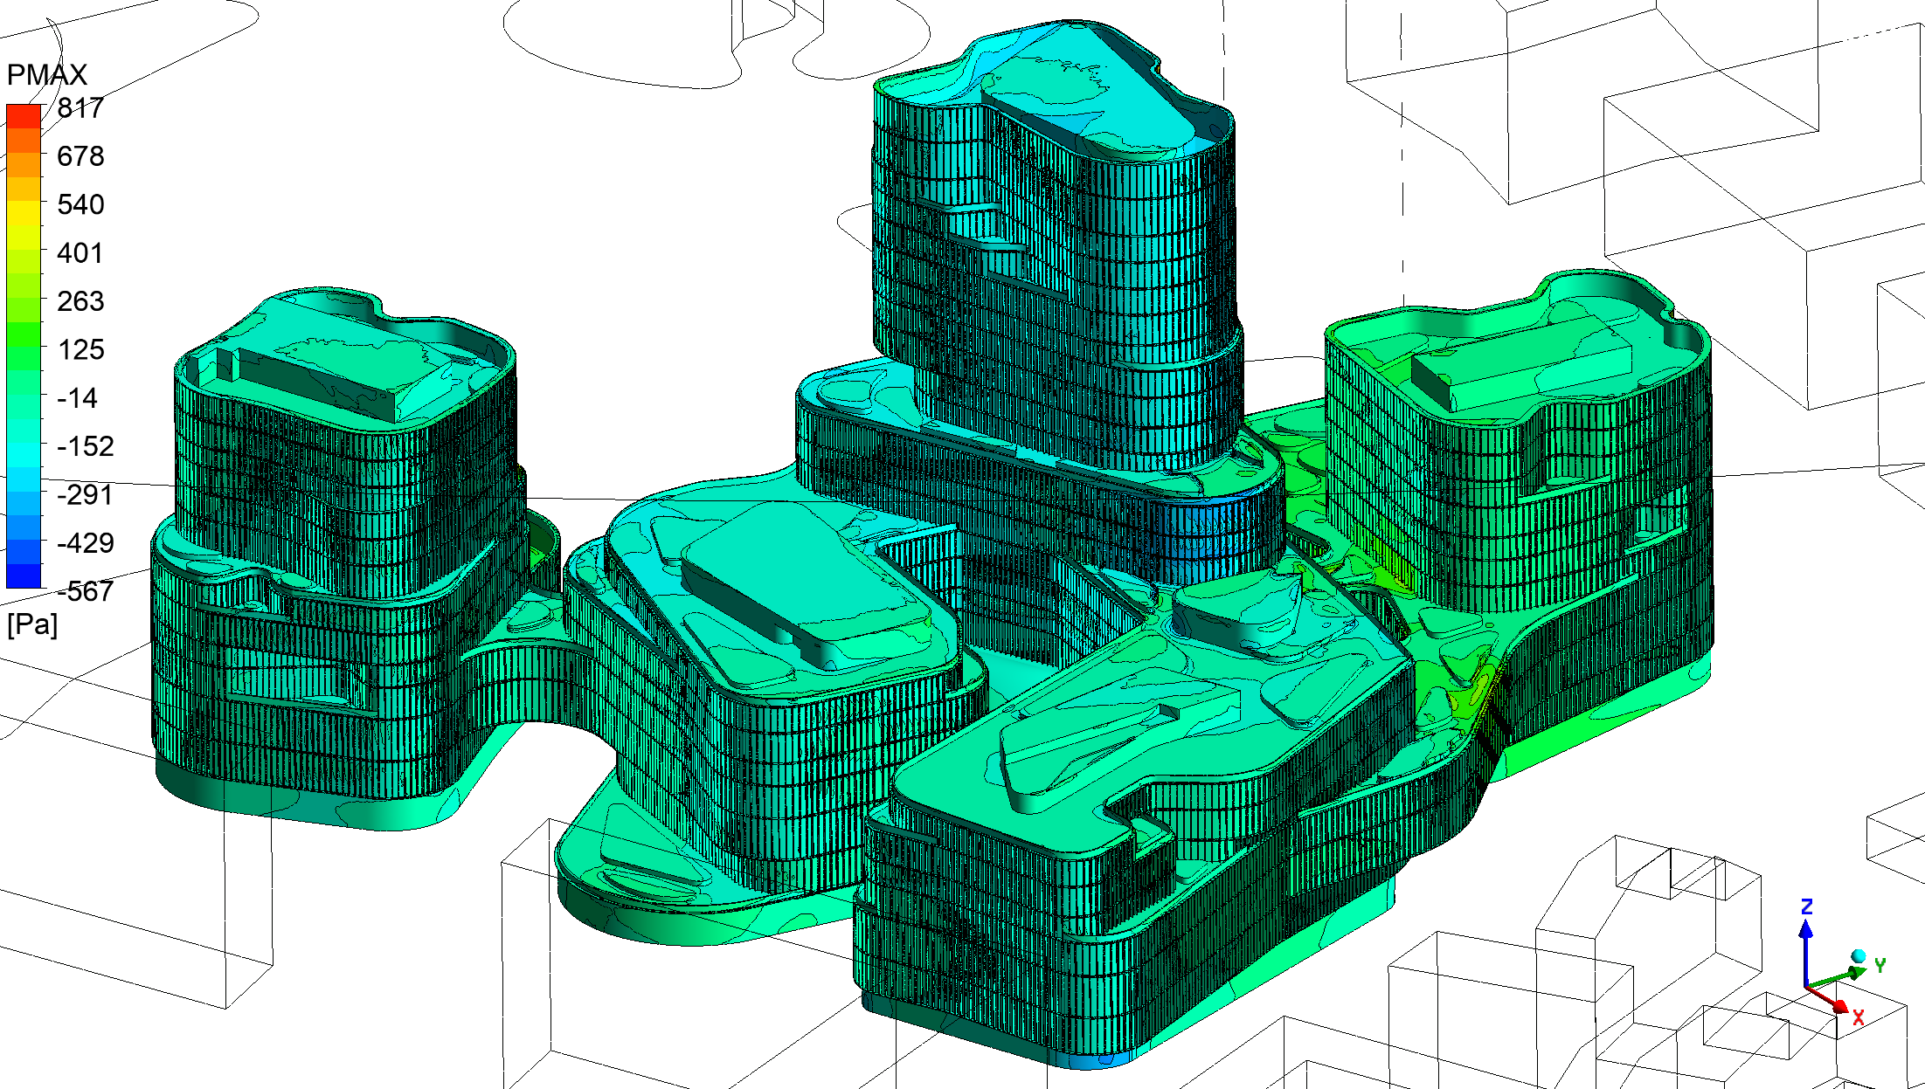
а) вид с южной стороны

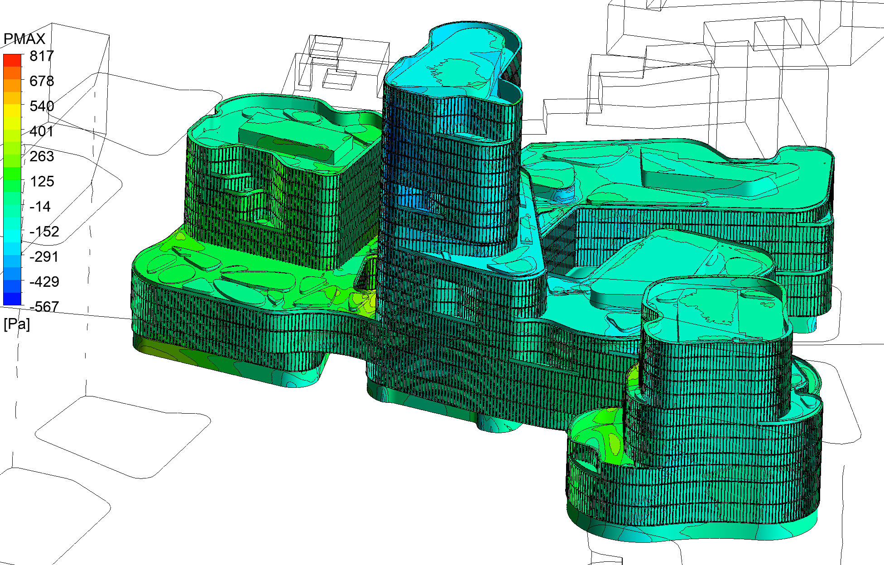
б) вид с западной стороны

Рис. 5.13 Максимальные ветровые давления, Па
Угол атаки ветра 0º

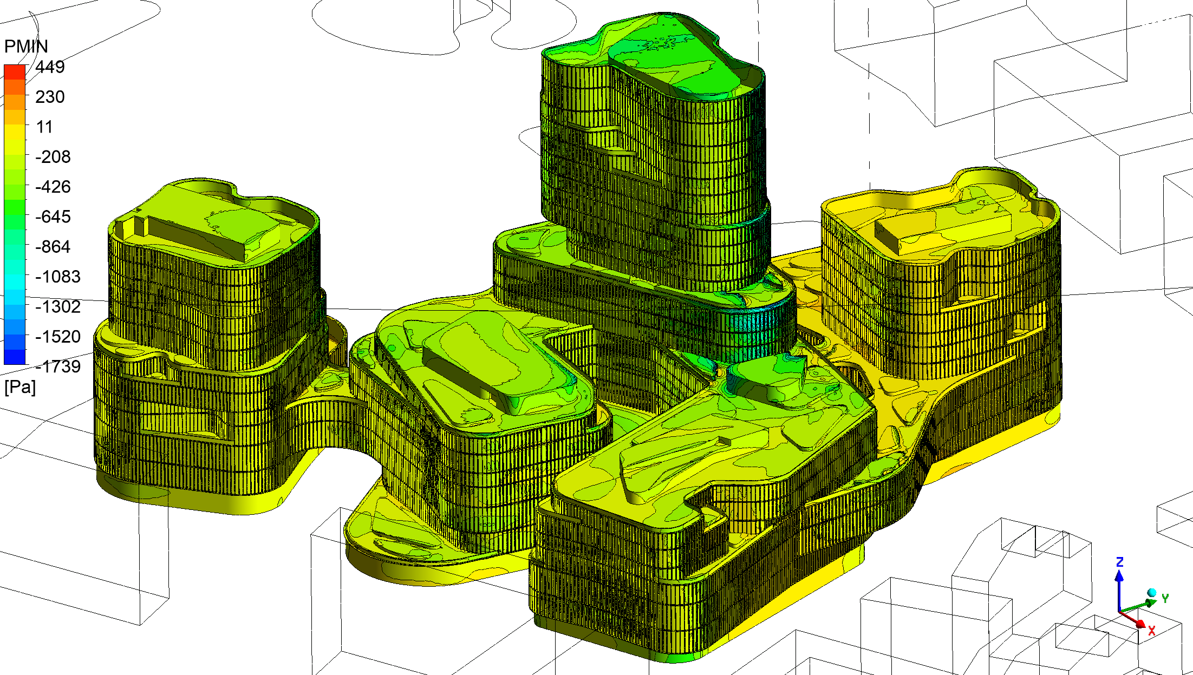
а) вид с южной стороны

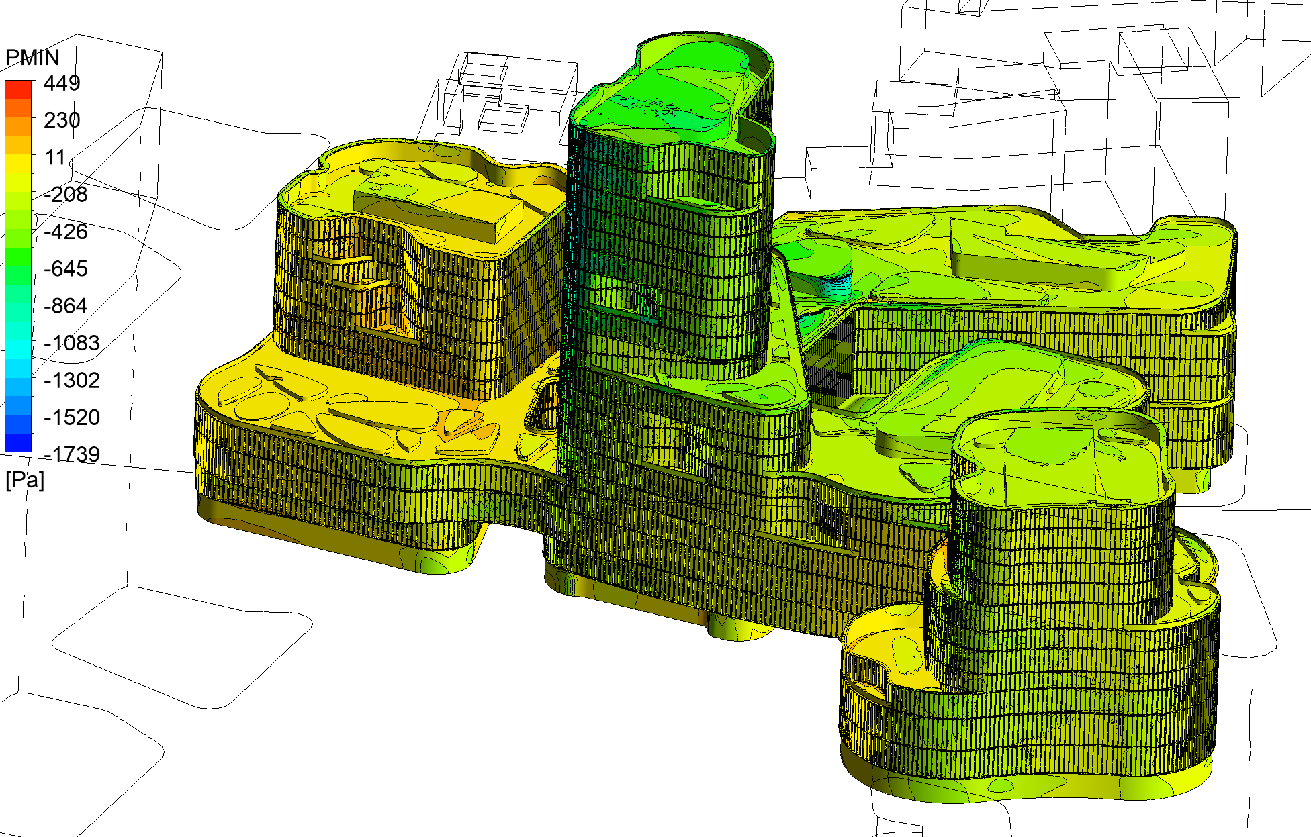
б) вид с западной стороны

Рис. 5.14 Минимальные ветровые давления, Па
Угол атаки ветра 0º

Выводы и рекомендации
По результатам выполненного комплексного аэродинамического исследования по проектируемому Объекту «Офисно-деловой центр» (г. Москва) на основе численного решения трехмерных задач аэродинамики, можно сформулировать следующие выводы и рекомендации:

- На основе анализа и обобщения исходных данных разработаны и верифицированы расчетные трехмерные численные модели ветровой аэродинамики Объекта с учетом и без учета окружающей застройки и рельефа местности.

- С использованием современных численных методов гидрогазодинамики, реализованных в программном комплексе ANSYS CFD (CFX) и разработанной численной методики определения ветровых нагрузок и воздействий на несущие и фасадные конструкции проведены многовариантные расчетные исследования ветровой аэродинамики Объекта для 48 расчетных случаев (24 направления ветра с шагом 15° без учёта и с учетом окружающей застройки) и моделирование снеговых нагрузок для 24 расчетных случаев (8 направлений ветра и 3 различных скорости ветра).

- Определены расчетные средние и пульсационные составляющие ветрового давления на несущие конструкции Объекта:
- с точки зрения несущих конструкций случай без застройки опаснее случая с застройкой для любых направлений ветра;
- максимальное значение векторной суммы нагрузки (F_{R}) на несущие конструкции с учётом окружающей застройки реализуется при угле атаки ветра 135° и составляет 592.8 тс (направление вверх);
- подъемная сила от действия ветра на исследуемое здание направлена вверх для любых направлений ветра и может не учитываться в прочностных расчетах как разгружающая;
В прочностных расчетах несущих конструкций рекомендуется рассмотреть наиболее опасные и характерные направления ветра 45º, 135º, 180º, 285º, 330º. Соответствующие значения погонной ветровой силы (средней, пульсационной составляющей и их суммы) представлены в разделе 5.2 настоящего отчета.

- Определены пиковые ветровые давления на ограждающие конструкции Объекта:
– пиковое минимальное (отсос) ветровое давление на ограждающие (фасадные) конструкции реализуется при угле атаки ветра 45° и составляет -3619 Па. Для большей части остальных углов атаки минимальное ветровое давление не превышает -2500 Па;
– пиковое максимальное (напор) ветровое давление на ограждающие (фасадные) конструкции реализуется при угле атаки ветра 60° и составляет 1761 Па. Для большей части остальных углов атаки максимальное ветровое давление не превышает 1000 Па.

В прочностных расчетах ограждающих (фасадных) конструкций рекомендуется
использовать значения пиковых ветровых давлений, представленные в разделе 5.3
настоящего отчета.

- В силу сложной нестандартной формы покрытия Объекта при определении расчетных значений снеговых нагрузок применялся синтез нормативных рекомендаций и математического (численного) моделирования снеговых нагрузок. Полученные с помощью этого подхода значения коэффициента формы μ учитывают особенности сложной конструкции Объекта, отражают наиболее опасные для механической безопасности случаи распределения снегоотложений и, при этом, не противоречат положениям СП 20.13330.2016.
В прочностных расчетах Объекта рекомендуется использовать распределения коэффициента формы μ в соответствии с рис. 6.1-6.9 настоящего отчёта, полученные по схемам Б.1, Б.2, Б.8 Приложения Б к СП [2] и по результатам моделирования, представленным в разделе 6.2 настоящего отчета (рис. 6.11-6.18)..
Для покрытий Объекта необходимо рассмотреть пять вариантов нагружения (рис. 6.1-6.9) с коэффициентом формы, определяемым в соответствии со схемами Б.1, Б.2 и Б.8 Приложения Б к СП [2] и по результатам математического (численного) моделирования,

- По результатам проведенных расчетных исследований можно заключить, что критерии ветровой комфортности пешеходных зон вокруг и на кровлях самого Объекта в целом удовлетворительные (подробнее см. анализ и обобщение результатов главы 7). При составлении планов озеленения и благоустройства территории вокруг Объекта, а также пешеходных зон на кровлях, рекомендуется учитывать данные по зонам ветрового «дискомфорта», приведенные в этой главе, которые были получены в предположении отсутствия зеленых насаждений и малых архитектурных форм. Для улучшения ветровой комфортности пешеходных зон рекомендуется в выявленных зонах ветрового «дискомфорта» разместить зеленые насаждения и малые архитектурные формы, за исключением скамей.

